**Παραδοτέο 2 – Ομάδα 88**

Αριστομένης Π. Κουμπανάκης 03119089

Ελευθέριος Δεληπρίμης - Καρακώστας 03118821

Νικόλαος Κοκοτάκης 03118094

2.1)

Για τη σχεδίαση του διαγράμματος χρησιμοποιήθηκε το foss λογισμικό Dbeaver.

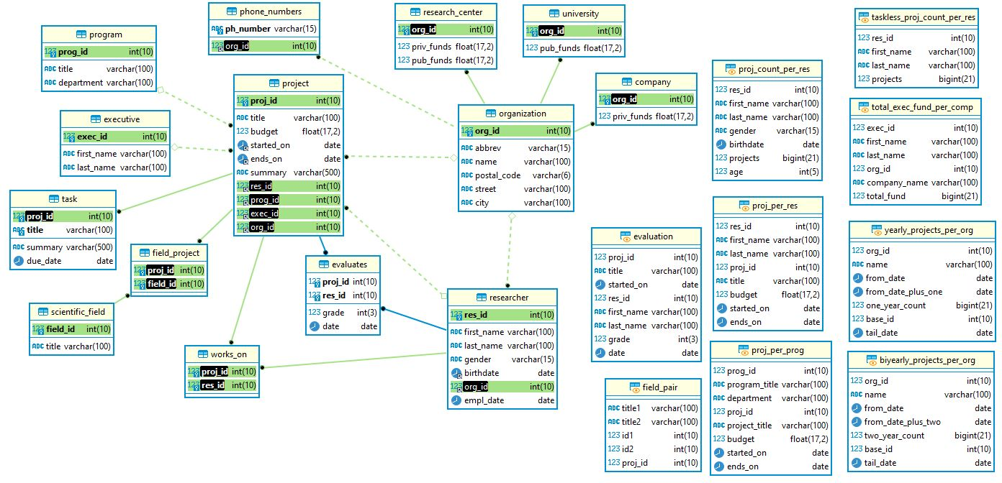

Επιλεγμένα, με μαύρο φόντο, είναι τα foreign keys των table. Μαρκαρισμένα με πράσινο, αλλά χωρίς μαύρο φόντο, είναι τα attributes στα οποία αντιστοιχούν τα επιμέρους foreign keys. Με το εικονίδιο της συντόμευσης, αλλά χωρίς να έχουν μαρκαριστεί με πράσινο, είναι attributes που αντιστοιχούνται σε column κάποιου view.

Πέρα από τα entities στο δοσμένα διάγραμμα ER, φτιάξαμε και tables για:

* τις σχέσεις “ερευνητής_δουλεύει_σε_έργο (works_on)”, “έργο_υπάγεται_σε_επιστημονικό_πεδίο (field_project)” , επειδή είναι many-to-many
* τη μεταβλητή “τηλεφωνικοί αριθμοί” του οργανισμού ως “phone_numbers”, γιατί είναι multivalued
* τη σχέση “ερευνητής_αξιολογεί_έργο (evaluated)”, για λόγους χρηστικότητας

Για τις υπόλοιπες σχέσεις του δοσμένου ER έχουν δημιουργηθεί τα κατάλληλα foreign keys, ανάλογα με τα χαρακτηριστικά των relation μεταξύ των entities (cardinality, partial/total participation etc). Τα domains των μεταβλητών έχουν οριστεί καταλλήλως.

Για την απεικόνιση της βάσης χρησιμοποιήσαμε την ακόλουθη κωδικοποίηση για τα tables του σχεσιακού μοντέλου:

* organization = οργανισμός
* phone_numbers = τηλέφωνο ανήκει σε οργανισμό
* research_center = ερευνητικό κέντρο
* university = πανεπιστήμιο
* company = εταιρία
* researcher = ερευνητής
* evaluates = ερευνητής αξιολογεί έργο
* works_on = ερευνητής δουλεύει σε έργο
* project = έργο
* field_project = έργο υπάγεται σε επιστημονικό πεδίο
* scientific_field = επιστημονικό πεδίο
* task = παραδοτέο
* executive = στέλεχος
* program = πρόγραμμα

Έχουν δημιουργηθεί indexes για όλα τα primary και foreign keys, και επιπλέον τρεις indexes για τα columns researcher(birthdate), project(started_on), project(ends_on), επειδή προσπελάζονται συχνά στα queries (ώστε να είναι πιο αποδοτική η βάση).

Όλα τα views έχουν δημιουργηθεί με σκοπό τη βέλτιστη υλοποίηση των queries. Για το ερώτημα 2, τα views (όψεις) που έχουν δημιουργηθεί είναι τα “proj_per_res” (έργα στα οποία συμμετέχει ένας ερευνητής) και “evaluation” (έργα που έχει αξιολογήσει ένας ερευνητής).

2.2) Τα DDL scripts βρίσκονται στο φάκελο “database_creation” (για τη δημιουργία του schema, των tables, των indexes και των views).

Τα DML scripts βρίσκονται στο φάκελο “crud” (για τα crud actions) και στο φάκελο “queries” (για την υλοποίηση των queries)

<https://github.com/Mr-Katakitchen/db88>/sql_script

2.3) Για τη δημιουργία της βάσης χρησιμοποιήθηκε το λογισμικό διαχείρισης βάσεων δεδομένων MariaDB (έκδοση 10.4.24), που εγκαταστάθηκε ως μέρος του πακέτου λογισμικών XAMPP (έκδοση 8.1.6). Έγινε εκτέλεση των script “elidek_create.sql”, “views.sql” και “indexes.sql” (με αυτή τη σειρά).

Τα δεδομένα της βάσης εισήχθησαν με χρήση του εργαλείου εισαγωγής δεδομένων του Dbeaver, με την εξής σειρά: organization, company, university, research_center, phone_numbers, program, executive, scientific_field, researcher, project, task, works_on, evaluates, field_project. Όλα τα αρχεία βρίσκονται στο repo μας (<https://github.com/Mr-Katakitchen/db88/tree/main/sensitive_data>).

Για το στήσιμο της **web εφαρμογής** πρέπει:

1. Με το command prompt μπείτε στο directory:

Mr-Katakitchen db88 main Web%20App\Web App.

1. Τρέξτε την εντολή:

npm init

1. Τρέξτε την εντολή:

npm install express

1. Εκκινήστε τον server με την εντολή:

npm start

1. Ανοίξτε έναν browser και εισάγετε το url: <http://localhost:3000>

Περιεχόμενα του Web App φακέλου:

Εικόνα που περιέχει κείμενο

Περιγραφή που δημιουργήθηκε αυτόματα

NodeJS Dependencies που χρησιμοποιήθηκαν:

* express
* mysql2
* ejs
* faker
* express-session
* connect-flash
* nodemon
* chalk
* custom-env

2.4

<https://github.com/Mr-Katakitchen/db88>